**Starvs- og persónsprofilur**

Eindar-/leiðari í VEKS við ábyrgd fyri

Heiminum á Grønanesi í Vestmann og heimatænastuni í

Vestmanna og Kvívíkar Kommunu

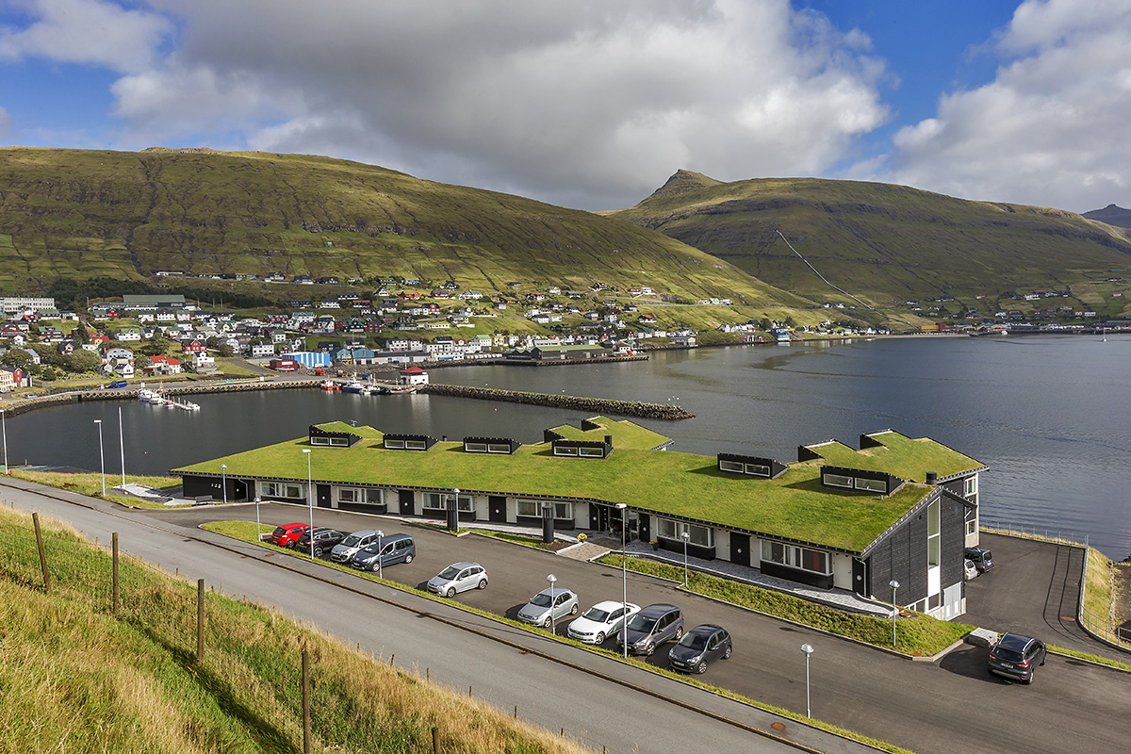

VEKS februar 2023

Innihald

Inngangur 3

Um VEKS 3

Leiðsla 3

Starvsfólk og virksemi 4

Starvið 4

Faklig leiðsluábyrgd 4

Persónlig leiðsluábyrgd 4

Starvfólkaumsiting 4

Rakstur og fígging 5

Førleikakrøv 5

Vit bjóða 5

Løn og setanartreytir 5

# Inngangur

Hesin starvs- og persónsprofilur lýsir uppgávurnar í starvinum og krøvini, ið verða sett til førleikar og persónligar eginleikar hjá eindar-/leiðaranum við ábyrgd fyri *Heiminum á Grønanesi í Vestmanna og Heimatænastuni í Vestmanna og Kvívíkar kommunu*. Endamálið er at geva eindar-/leiðaranum eina meira fullfíggjaða mynd av starvinum og tí, sum VEKS væntar sær av eindarleiðaranum.

# Um VEKS

Eftir at eldraøkið frá 1. januar 2015 við lóg er lagt kommununum at umsita og reka, hava tær fýra samstarvandi kommunurnar – Vestmanna, Eiðis, Kvívíkar og Sunda kommunur – stovnað samstarvið VEKS, ið vegna kommunurnar nú umsitur alla eldrarøkt og heimatænastu í hesum økjum.

Tað eru ca. 4.500 íbúgvar í VEKS økinum, harav ca. 1.870 búgva í Vestmanna- og Kvívíkar kommunum. Talið av borgarum 67+ er ca. 740, harav sløk helvtin býr í Vestmanna- og Kvívíkar kommunum.

Tænasturnar eru skipaðar eftir Løgtingslóg nr. 19 frá 7. apríl 2014 um heimatænastu, eldrarøkt v.m., sum seinast er broytt við løgtingslóg nr. 159 frá 10. desember 2021

Við støði í lógini er endamálið við VEKS at veita borgarum við tørvi á hjálp eina samskipaða heildartænastu við m.a. hesum innihaldi:

* Heimasjúkrarøkt
* Heimahjálp
* Dagtilboð á Røktarheimið
* Umlætting á røktarheimið/sambýli
* Bústað á røktarheimi/sambýli.
* Venjingar / ergo- og fysioterapi
* Matútbering
* Fyrbyrgjandi heimavitjan til borgarar, ið eru 75 ár og eldri.
* Ansingarsamsýning

Høvuðsuppgávan hjá VEKS er at veita heildartænastu, bæði likamliga, sálarliga og sosialt við høvuðsatliti til, at borgarin er sjálvbjargin, og hevur lívsgóðsku í egnum heimi og í ellisbústaði.

VEKS hevur, sum fyrsta eldraøki í landinum talgilt kravdar skrásetingar, og leggur í sínum virksemi stóran dent á at fylgja- og gera brúk av tøkniligari menning innan økið.

Hetta veður gjørt á einum virðisgrundarlagi har samskifti, samstarv og samskipan eru lyklaorð.

## Leiðsla

Ovasta leiðslan í VEKS er eitt politiskt stýrið, sum kommunustýrini í teimum 4 samstarvandi kommununum velja. Borgarstjóranir eru føddir limir í stýrinum. Stýrið í VEKS er mannað við 7 limum, har Vestmanna kommuna hevur 2 limir, Eiðis kommuna 1 lim, Kvívíkar kommuna 1 lim og Sunda kommuna 3 limir. Stýrisformaður er Jógvan Kruse, borgarstjóri í Sunda komunu. Leiðari fyri VEKS er Niels A. Joensen.

## Starvsfólk og virksemi

Tað eru ca. 100-105 ársverk í VEKS, harav umleið ca. 30-35 á Heiminum á Grønanesi og í heimatænastuni í Vestmanna- og Kvívíkar kommunu. Í VEKS-økinum eru upptil 71 døgnpláss á trimum ellis- og røktarheimunum: Grønanes í Vestmanna 24 pláss, Korndalsbýlið á Eiði 15 pláss og Mørkin í Sunda kommunu 32 pláss. Nøkur av døgnplássunum á Grønanesi og á Mørkini er karmur um virksemi í samband við Dagdvølju.

# Starvið

Eindar-/leiðarin hevur ábyrgd av virksemi, starvsfólkunum og tænastunum á Heiminum á Grønanesi og í heimatænastuni í Vestmanna- og Kvívíkar kommunu. Harumframt hevur eindar-/leiðarin ábyrgdina av at tryggja eitt jaligt og konstruktivt samskifti, samstarv og samskipan við ovastu leiðslu umframt aðrar leiðslu- og starvsfólkabólkar í øllum 3 eindunum hjá VEKS.

## Faklig leiðsluábyrgd

Í fakligu ábyrgdini liggur m.a. at:

* Seta faklig mál og geva sítt íkast til, at VEKS røkkur teim yvirskipaðu málum, ið stýrið og leiðslan seta
* Støðugt at eftirmeta og optimera arbeiðsgongdir og tryggja, at VEKS fylgir fakligum standardum, normun og leiðreglum; og brúkar góðkendar skipanir, sum tryggja fakliga dyggar mannagongdir
* Hava ábyrgd av at skjalfesta, góðskumenna og av, at lógir og leiðreglur verða fylgdar
* Hava vitan, áhuga og førleika at seta ígongd og leiða starvfólk í samskipaðum arbeiðsgongdum, fakligum samstørvum og evidensgrundaðum tilgongdum

## Persónlig leiðsluábyrgd

Eindar-/leiðarin skal hava hug og evni at leiða, vísa áhuga og ganga undan í menningini og tráðanini eftir at røkka tí til eina og hvørja tí ásetta málsetningi hjá VEKS við m.a. at:

* Skapa meining fyri starvsfólkunum, seta út í kortið og fremja sjónliga og samskipandi leiðslu
* Samskifta konstruktivt og proaktivt við leiðslu, starvsfelagar, starvsfólk, búfólk, brúkarar og avvarðandi
* Motivera til samstarv og skapa gott huglag um tænastur og trivnað
* Seta týðilig og ítøkulig krøv til fakliga støðið, har gerandisdagurin er merktur av at verða innihaldsríkur og mennandi
* Síggja møguleikar, menning og tilfeingi í aldrandi borgarnum og virða teirra lívssøgu og lívsstøðu
* Hava loyala atferð í mun til tiknar avgerðir.
* Hava eina konstruktiva tilgongd til -, og evnini at síggja møguleikar og menning tá tørvur er á broytingum

## Starvfólkaumsiting

Eindar-/leiðarin hevur umsitingarliga ábyrgd av øllum virksemi sum hoyrir til á Heiminum á Grønanesi og í heimatænastuni í Vestmanna- og Kvívíkar kommunu. Starvsfólkaumsiting skal fremjast í andanum av orðingini í virðisgrundarlagnum um *samskifti, samstarv og samskipan.*

Í starvsfólkaumsiting er ábyrgdin m.a.:

* At tænastan til einstaka borgaran verður veitt á fakliga tryggum støði
* Rekruttering og førleikamenning av starvsfólki
* Trivnaður í gerandisdegnum
* Grund- og arbeiðsætlan.

## Rakstur og fígging

Eindar-/leiðarin hevur, eftir greiðum ábyrgdarbýti mótvegis leiðaranum fyri VEKS, fíggjarliga og fyrisitingarliga ábyrgd av virkseminumá Heiminum á Grønanesi og í heimatænastuni í Vestmanna- og Kvívíkar Kommunu. Eindarleiðarin skal tryggja, at virksemið fylgir fyrisitingarligum mannagongdum og leiðreglum, og at rættartrygdin hjá búfólkum og borgarum er í lagi. Eindar-/leiðarin hevur eisini ábyrgd av at boða leiðaranum fyri VEKS frá viðurskiftum, sum ikki eru í lagi ella eiga at verða broytt til tað betra, og at geva sítt íkast til at gera leiðreglur og mannagongdir.

Eindarleiðarin hevur mótvegis leiðaranum fyri VEKS ábyrgd av, at fíggjarætlanin fyri virksemi á Heiminum á Grønanesi og í heimatænastuni í Vestmanna- og Kvívíkar Kommunu verður fylgd, og at játtanin heldur.

# Førleikakrøv

Eindarleiðarin skal hava sum mest av hesum førleikum:

* Prógv og autorisatión sum sjúkrarøktarfrøðingur, heilsurøktari ella aðra hóskandi útbúgving innan heilsurøkt.
* Royndir í leiðslu og/ella fyrisiting kunnu vera ein fyrimunur
* Skal hava førleikar og evni at flyta VEKS inn í framtíðar tøkniligar arbeiðshættir
* Skal kenna og virðismeta viðkomandi lógir á økinum, faklig krøv og standardir
* Skal hava vitan, áhuga og førleika at leiða og menna starvfólkini og megna at skapa eitt lærandi umhvørvi

# Vit bjóða

* Eitt spennandi starv við fakligum og persónligum avbjóðingum
* Leiðslumenning í skipaðum leiðslufelagsskapi við føstum leiðslufundum
* Ávirkan á menning av tænastum og tilboðum í VEKS

# Løn og setanartreytir

Starvið sum eindar-/leiðari við ábyrgd fyri virksemi á Heiminum á Grønanesi og í heimatænastuni í Vestmanna- og Kvívíkar kommunu er fulla tíð.

Løn og setanartreytir eru sambært sáttmála millum KAF/Fíggjarmálaráðið og Felagið Føroyskir Sjúkrarøktarfrøðingar, Heilsurøktarafelagið e.l.